**尼康D810**

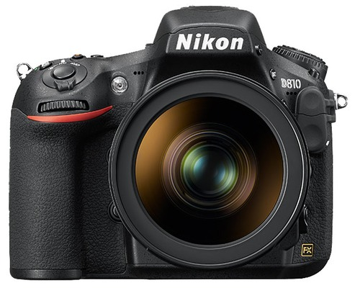

D810是[尼康](http://zhannei.baidu.com/cse/search?s=10895281566709328505&entry=1&q=%E5%B0%BC%E5%BA%B7" \t "_blank)[D800/D800E](http://photo.withqiuliang.com/photo.withqiuliang.com/gear/dslr/dslr_nikon_d800.htm)的升级产品。虽然从[相机](http://zhannei.baidu.com/cse/search?s=10895281566709328505&entry=1&q=%E7%9B%B8%E6%9C%BA" \t "_blank)的定位和价格来看，D810与[D4S](http://photo.withqiuliang.com/photo.withqiuliang.com/gear/dslr/dslr_nikon_d4s.htm" \t "_blank)甚至D3X都有较大的差距；然而从产品性能来看，D810无疑是目前尼康[单反相机](http://zhannei.baidu.com/cse/search?s=10895281566709328505&entry=1&q=%E5%8D%95%E5%8F%8D%E7%9B%B8%E6%9C%BA" \t "_blank)产品线中的高像素旗舰相机，甚至说D810是尼康旗舰产品都不见得有什么不对。D810继承了尼康最成功的产品之一——D800——的几乎所有优点，并且在此基础上做了一些有意义的改进。这是原本站在顶端的产品的再一次进化，大有独孤求败的气势。今天，D800/D800E依然是单反相机市场中最平衡、最强大的相机。在上市两年之后，依然没有人能够挑战它们的位置，直到尼康自己祭出D810为止。

**尼康D810主要特征**

|  |  |
| --- | --- |
| **相机定位** | 全画幅格式高像素专业单反相机 |
| **上市指导价** | 3300美金（仅机身） |
| **发布日期** | 2014-06-27 |
| **存储介质** | 双卡槽（CF+SD） |
| **图像感应器** | 尼康FX格式（35.9×24 mm）全画幅CMOS 感应器；无前置低通滤镜 |
| **有效像素** | 约3638万 |
| **图像记录类型** | RAW（14位与12位无损压缩、压缩、未压缩）；可使用小尺寸RAW（仅限于12位未压缩）；TIFF； JPEG |
| **图像尺寸** | FX格式最大记录尺寸：7360 x 4912像素；1.2×模式最大记录尺寸：6144 x 4080像素；DX格式最大记录尺寸：4800 x 3200像素；5:4记录模式最大记录尺寸：6144 x 4912像素 |
| **感光度** | 自动感光度范围ISO64-12800，可扩展到ISO 32-51200 |
| **自动对焦** | 尼康高级MultiCam3500FX对焦模块，51个对焦点，其中15个十字对焦点，其中11个对焦点支持f/8，对-2EV敏感；自动对焦区域模式：单点AF、动态区域AF（9、21或51个对焦点）、3D跟踪、群组区域AF、自动区域AF |
| **自动测光** | 使用约91K（91000）像素RGB感应器的TTL曝光测光；测光方式：矩阵测光、中央重点测光、点测光、亮部重点测光。 |
| **曝光控制** | 曝光模式：PASM；曝光补偿：-5至+5EV，以1/3、1/2或1EV为增量进行微调；包围曝光：拍摄2至9幅，以1/3、1/2、2/3或1EV为步长；拍摄2至5幅，以2或3EV为步长 |
| **快门速度** | 30秒-1/8000秒；B门 |
| **连拍速度** | FX模式下最高连拍速度每秒5张（5fps）；1.2×与DX模式下最高每秒连拍6张（6fps）；使用电池手柄时DX模式下最高连拍速度每秒7张（7fps） |
| **内置闪光灯** | 有内置闪光灯；提供无线主控单元功能 |
| **闪光同步速度** | 最高1/250秒；在1/250-1/320秒同步时最高输出功率降低；支持TTL FP |
| **取景器** | 眼平五棱镜；覆盖约100%画面范围；放大倍率0.7 |
| **液晶屏** | 3.2英寸、约122.9万画点 TFT 彩色液晶监视器 |
| **视频记录** | H.264/MPEG-4 高级视频编码；1920×1080；60p（逐行）、50p、30p、25p、24p 1280×720；60p、50p；内置立体声麦克风；可外接立体声麦克风 |
| **其他功能** | 防尘防水密封机身；新设计的反光镜结构；电子前帘快门选项；改进的优化校准系统，添加“平面”选项以及清晰度微调选项；Live View双屏放大功能；自定义LCD显示器色彩平衡；可选WiFi适配器 |
| **尺寸与重量** | 约146×123×81.5毫米；约950g（带电池和存储卡） |
| **电池** | EN-EL15；电池寿命1200（CIPA） |

**尼康D810相比D800的主要改进**

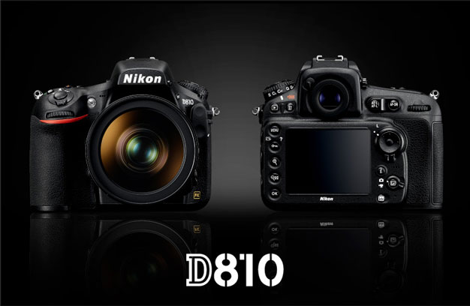

在单反相机领域要求翻天覆地的升级或者产品革新在当今的情势下显得有些不客观，毕竟[数码单反相机](http://zhannei.baidu.com/cse/search?s=10895281566709328505&entry=1&q=%E6%95%B0%E7%A0%81%E5%8D%95%E5%8F%8D%E7%9B%B8%E6%9C%BA" \t "_blank)已经很成熟，并且对于包括我在内的大多数人来说也已经足够好。因此，D810也只是一款中规中矩升级的产品。它是D800的直接延续，在整体风格上没有任何改变。但是，与今天常见的产品升级不同，D810的改变虽然不那么轰轰烈烈，可是都切中要害，并且非常有意义。这使得D810足以成为比D800/D800E更好的相机，继续傲世群雄。

尼康在推出D800的时候其实一共发布了两款相机，分别是D800和D800E。两者的不同是采用了有区别的方法处理低通滤镜。D800依照传统的方式安装低通滤镜（也是比较轻的滤镜），而D800E则通过更复杂的结构去除低通滤镜对画面的影响，由此带来更精细的画质。D810是D800/D800E两台相机的共同升级产品。比D800E更进一步，尼康完全移除了低通滤镜，这使得D810的分辨率在理论上要比D800E更高。在[像素密度](http://zhannei.baidu.com/cse/search?s=10895281566709328505&entry=1&q=%E5%83%8F%E7%B4%A0%E5%AF%86%E5%BA%A6" \t "_blank)越来越高的今天，尤其对像素高达3600万的D810这样的旗舰产品，尼康显然觉得保持最佳分辨率要比消除摩尔纹更重要，而这可能也部分得益于数字处理软件的进步。

尼康为D810搭载了EXPEED 4图像处理芯片。这块3600万像素CMOS与EXPEED 4图像处理器的结合可以实现ISO 64-12800的标准拍摄感光度。其中，基础感光度设置为ISO 64是尼康数码单反相机中仅见的。大多数相机的基础感光度是ISO 100或者ISO 200，通常提供1EV的向下扩展空间，即基础感光度为ISO 100的相机往往能够扩展到ISO 50。但是，向下扩展感光度通常伴随着动态范围的大幅下降。对于D810，ISO 64为基础感光度，其动态范围最大化，理论上来说由于基础感光度的降低，D810应该能够获得更精细的画质。同时，D810可以在ISO 64的基础上继续向下将感光度扩展到ISO 32，向上扩展到51200，提供了丰富的适应性。根据尼康的描述与给出的参数，D810无论在成像的细节表现还是高感表现上，都应该强于D800/D800E。

EXPEED 4图像处理引擎也带来了速度的进步。D810在3600万像素FX模式下能够实现5张每秒连拍（D800为4张每秒）。听起来并不惊人，但是请考虑它3600万像素的庞大文件！当使用JPEG模式的时候，你更可以使用D810无限连拍，直到存储卡被拍完为止。在DX模式下，如果使用手柄供电，D810最高可以实现7张每秒连拍。

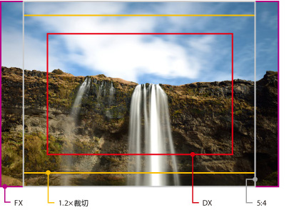

在自动对焦与自动测光方面，尼康D810也有两个小改进。D810继续使用了MultiCam 3500FX自动对焦模块，但是增加了一个群组区域自动对焦模式，与D4S的改变一样。在使用群组区域模式的时候，将同时激活5个相邻的对焦点进行对焦，以此更好地锁定焦点，避免对焦到不需要的背景区域。或许是由于这个改进，尼康将D810的自动对焦模式称为“高级MultiCam 3500FX”。

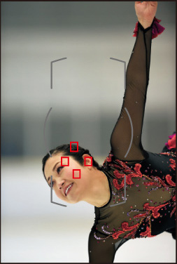

在自动测光方面，D810也沿用了D800的91000像素RGB测光感应器，然而也增加了一个测光模式，被称为“亮部重点测光”。亮部重点测光能够优先考虑高光部分的曝光，对高光部分正确曝光，避免造成高光溢出。我们都有这样的经验，在对比强烈的场景下拍摄照片，自动曝光经常会带来高光溢出。尼康所给出的芭蕾舞演员舞台演出的例子也是非常实际的情景。无论亮部重点测光实际效果如何，至少它给出了一种解决问题的方案，多了一种曝光参考。



虽然单反相机是成熟的技术，尤其是单反相机的光学结构。不过，尼康还是在D810身上做了一些尝试。尼康重新设计了D810的反光镜。根据尼康的描述，重新设计的序列器／平衡器装置能够降低反光镜移动时对相机的冲击，从而降低振动引入的模糊。此外，在Mup模式下，尼康还引入了电子前帘快门。这能够避免在拍摄时由于前帘快门开合而引入振动的可能。我所不清楚的是，这是否也会引入与电子快门一样的问题？我想答案大约是肯定的，这可能就是尼康说这项改进非常适合风景摄影的道理。不管是重新设计的反光镜还是电子前帘快门，其最终目的都是为了尽可能减少相机振动产生的模糊，由此也可以看出3600万像素对于整个拍摄流程中各个细节的高要求。

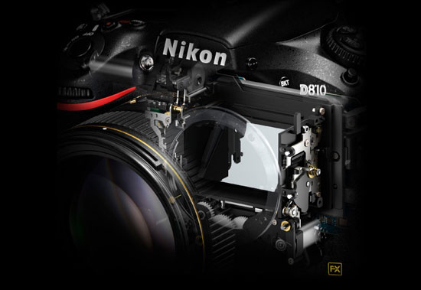

作为尼康数码单反相机的标准配置，优化校准系统也随D810再次获得了改进。如果你有印象的话，尼康随D2系列发布的优化校准包括D2XMODE1、2、3三种选择。此后，随着D3和D300的发布，尼康把优化校准统一到今天我们熟悉的情况，并且在之后又增加了人像和风景这两种校准模式，新的相机也不再有模拟D2XMODE系列的设置。D810的优化校准模式又迎来了一些改变。首先，尼康新增加了“平面”校准模式，猜测可能使用了较平的曲线，使得影调范围能够被更好地展现——我对“平面”这个翻译不置可否，使用“原味”或者“平直”这样的翻译是否会更好？其次，优化校准模式在锐度、对比度、饱和度和亮度以外又获得了一个新的选项——清晰度。使用过Lightroom的人对清晰度这个名词应该很熟悉，它的作用是定义中间调的对比度。最后，部分优化校准参数的调整步长也有所改变，意味着你可以对优化校准进行更精细的调整。平心而论，我已经很久不接触优化校准了。不过对于依赖优化校准的人，结合Picture Control Utility 2以及免费的Capture NX-D软件，通过优化校准系统能够获得更好的照片影调与色彩控制。如果你不了解优化校准系统，那么不要忘了看一看我的[尼康优化校准设置杂谈专题](http://photo.withqiuliang.com/nikon_picture_control/index.html)。

尼康D810的视频功能也获得了增强。现在，D810支持1080/60P录制，改进了录像中的曝光等操控，在拍摄时可以实时显示高光溢出部分，并且内置了立体声麦克风（也可以外置立体声麦克风）。由于对视频拍摄我并不了解，所以无法做更多评述。

如果仔细看D810，你还会发现很多有意思的改变。你可以在矩阵测光模式下关闭脸部侦测，可以自定义的白平衡设置扩展到6组，分辨率更高的液晶显示屏、在Live View模式下提供了双屏放大功能以帮助更好地对准水平，眼平取景器的信息叠加显示进行了优化以帮助在明亮环境下更好地看清参数，等等。对于一些人来说，sRAW格式可能是他们最需要的改进——我对此并不在意，原因我会另写一篇文章来简单阐述——我最喜欢的一项改进隐藏在尼康的规格参数表中。我发现自动包围曝光现在并不只支持1EV步长拍摄2-9幅，而且可以象D610一样用2-3EV步长拍摄2-5幅！我原本以为象我这种为最高1EV步长包围曝光烦恼的人凤毛麟角，看到Matt Kloskowski的文章才知道原来大有人在。与愚蠢地连拍9张照片相比——而且是3600万像素——设置2-3EV步长拍摄三张照片显然是更好的选择！

当然，并不是说D810没有令人遗憾的地方。我原本以为D800的升级必然会依照时代的趋势添加内置WiFi，即使没有NFC，至少能通过内置WiFi实现远程操控。没有。也许尼康认为WiFi这样的功能不适合D810这样定位的机器。尼康更希望通过外置适配器提供复杂一些的功能，并且卖给你更多配件。在我看来，这是D810离完美的唯一一小步。

***尼康D810简评***

D810是一台功能强大的专业级数码单反相机，如果你一定要总结一下的话，那么这可能是D810的概貌：

* 3638万有效像素FX格式（全幅）CMOS，无低通滤镜；
* 5:4、1.2×、DX记录模式；sRAW记录模式；
* 自动感光度范围ISO64-12800，可扩展到ISO32-51200；具备非常实用的自动感光度功能； 在手动模式下依然能够使用自动感光度；
* 高级MultiCam3500FX对焦模块，51个对焦点，可对f/8镜头实现自动对焦；自动对焦微调功能；
* 新增加的群组区域对焦模式；
* 91K像素RGB测光感应器；
* 新增加的亮部重点测光模式；
* 最高5张每秒连拍速度； 在DX并使用电池手柄的情况下可实现7张/秒最高连拍速度；
* 重新设计的反光镜结构以及电子前帘快门能降低相机抖动引入的模糊；
* 100%覆盖范围眼平五棱镜光学取景器；
* 123万像素RGBW液晶显示器；
* CF+SD卡插槽；
* 改进的优化校准系统；
* 1080/60P视频记录；针对视频拍摄的功能优化；
* 针对拍摄功能的大量细节优化；
* 防尘防水滴密封处理，全镁合金机身，950克重量（含电池和存储卡），1200张CIPA电池寿命。

毫无疑问，D810是现阶段最好的单反数码相机——至少在尼康阵营中——即使从升级的角度来看，在D800/D800E已经如此优秀的情况下，D810的升级就我个人来看也是非常成功的，完全不是那种完成任务的仓促产品。除非你对高速与高感有非常严苛的要求，不然D810毫无疑问是尼康单反相机阵容中适合绝大多数人的最佳选择——当然，在不考虑价格和重量的前提下。

D810的上市价格与当年D800E相同，比D800高出300美金。在实际的市场上，D800E的价格比D800高出不止2000元，而是要大大高于这个价格，尤其在上市2年以后的今天。这在很大程度上源于D800E是一台小众产品，其产量较小限制了价格的下降。我相信D810的价格曲线水平会与D800相似，它的稳定价格可能会略高于D800的水平，但是低于D800E。考虑到D810对镜头的苛求，配齐一套质量上佳的D810器材是一笔不小的经济负担。如果你觉得D810太贵，没有关系，市面上的绝大多数单反相机至少在画质上都足以满足大多数人的需求——包括我自己——你可能只需要花上1/10-1/5的钱就足够了。可是，假如你是那种追毛求疵的完美主义者，你不在意价格，那么D810是你的不二选择。尽管价格很贵，但是辩证地看，D810依然是一台具有性价比的相机。

**尼康D810相关链接**

* [秋凉的尼康D810评测](http://photo.withqiuliang.com/gear_comment/2015/20150529_nikon_d810_review.htm)
* [买D610、D750还是D810：三款FX格式尼康相机区别详解与选购指南](http://photo.withqiuliang.com/gear_comment/2014/20140913_nikon_d750_d810_d610.htm)
* [D810：D800/D800E的第一次进化](http://photo.withqiuliang.com/gear_comment/2014/20140626_nikon_d810.htm)
* [浅谈摩尔纹与低通滤镜](http://photo.withqiuliang.com/gear_comment/2014/20140702_moire_and_aa_filter.html)

